建設委員会資料

令和6年11月25日

都市環境部都市計画課

第８７号議案　令和６年度品川区一般会計

補正予算（債務負担行為　建設委員会所管分）

都市計画道路の整備方針検討について

１．背景・目的

東京都と連携し、都市計画道路を計画的、効率的に整備するため、おおむね10年間で優先的に整備すべき路線を定めた「事業化計画」を過去４回にわたり策定し、事業の推進に努めてきた。現行計画である「東京における都市計画道路の整備方針（第四次事業化計画）（H28.3）」が令和７年度までの計画となっており、令和６年９月の都議会第３回定例会にて、新たな整備方針の検討に着手することが公表された。

新たな整備方針の策定に向けて、品川区においても路線ごとの状況や必要性の検証を行い、優先整備路線や見直し候補路線等の検討を行う。

２．対象路線（裏面別図参照）

　品川区内都市計画道路未着手区間（14路線・17区間）　※国道は除く

３．検討内容

・将来交通量推計

・優先整備路線等の検討

・整備困難区間の施工方法の検討

・路線ごとの概算工事費の算出

４．予　算

　　都市計画道路整備方針検討業務委託（令和６～７年度債務負担行為）

　　令和６年度　０円　　令和７年度　１６，０００千円

別図

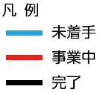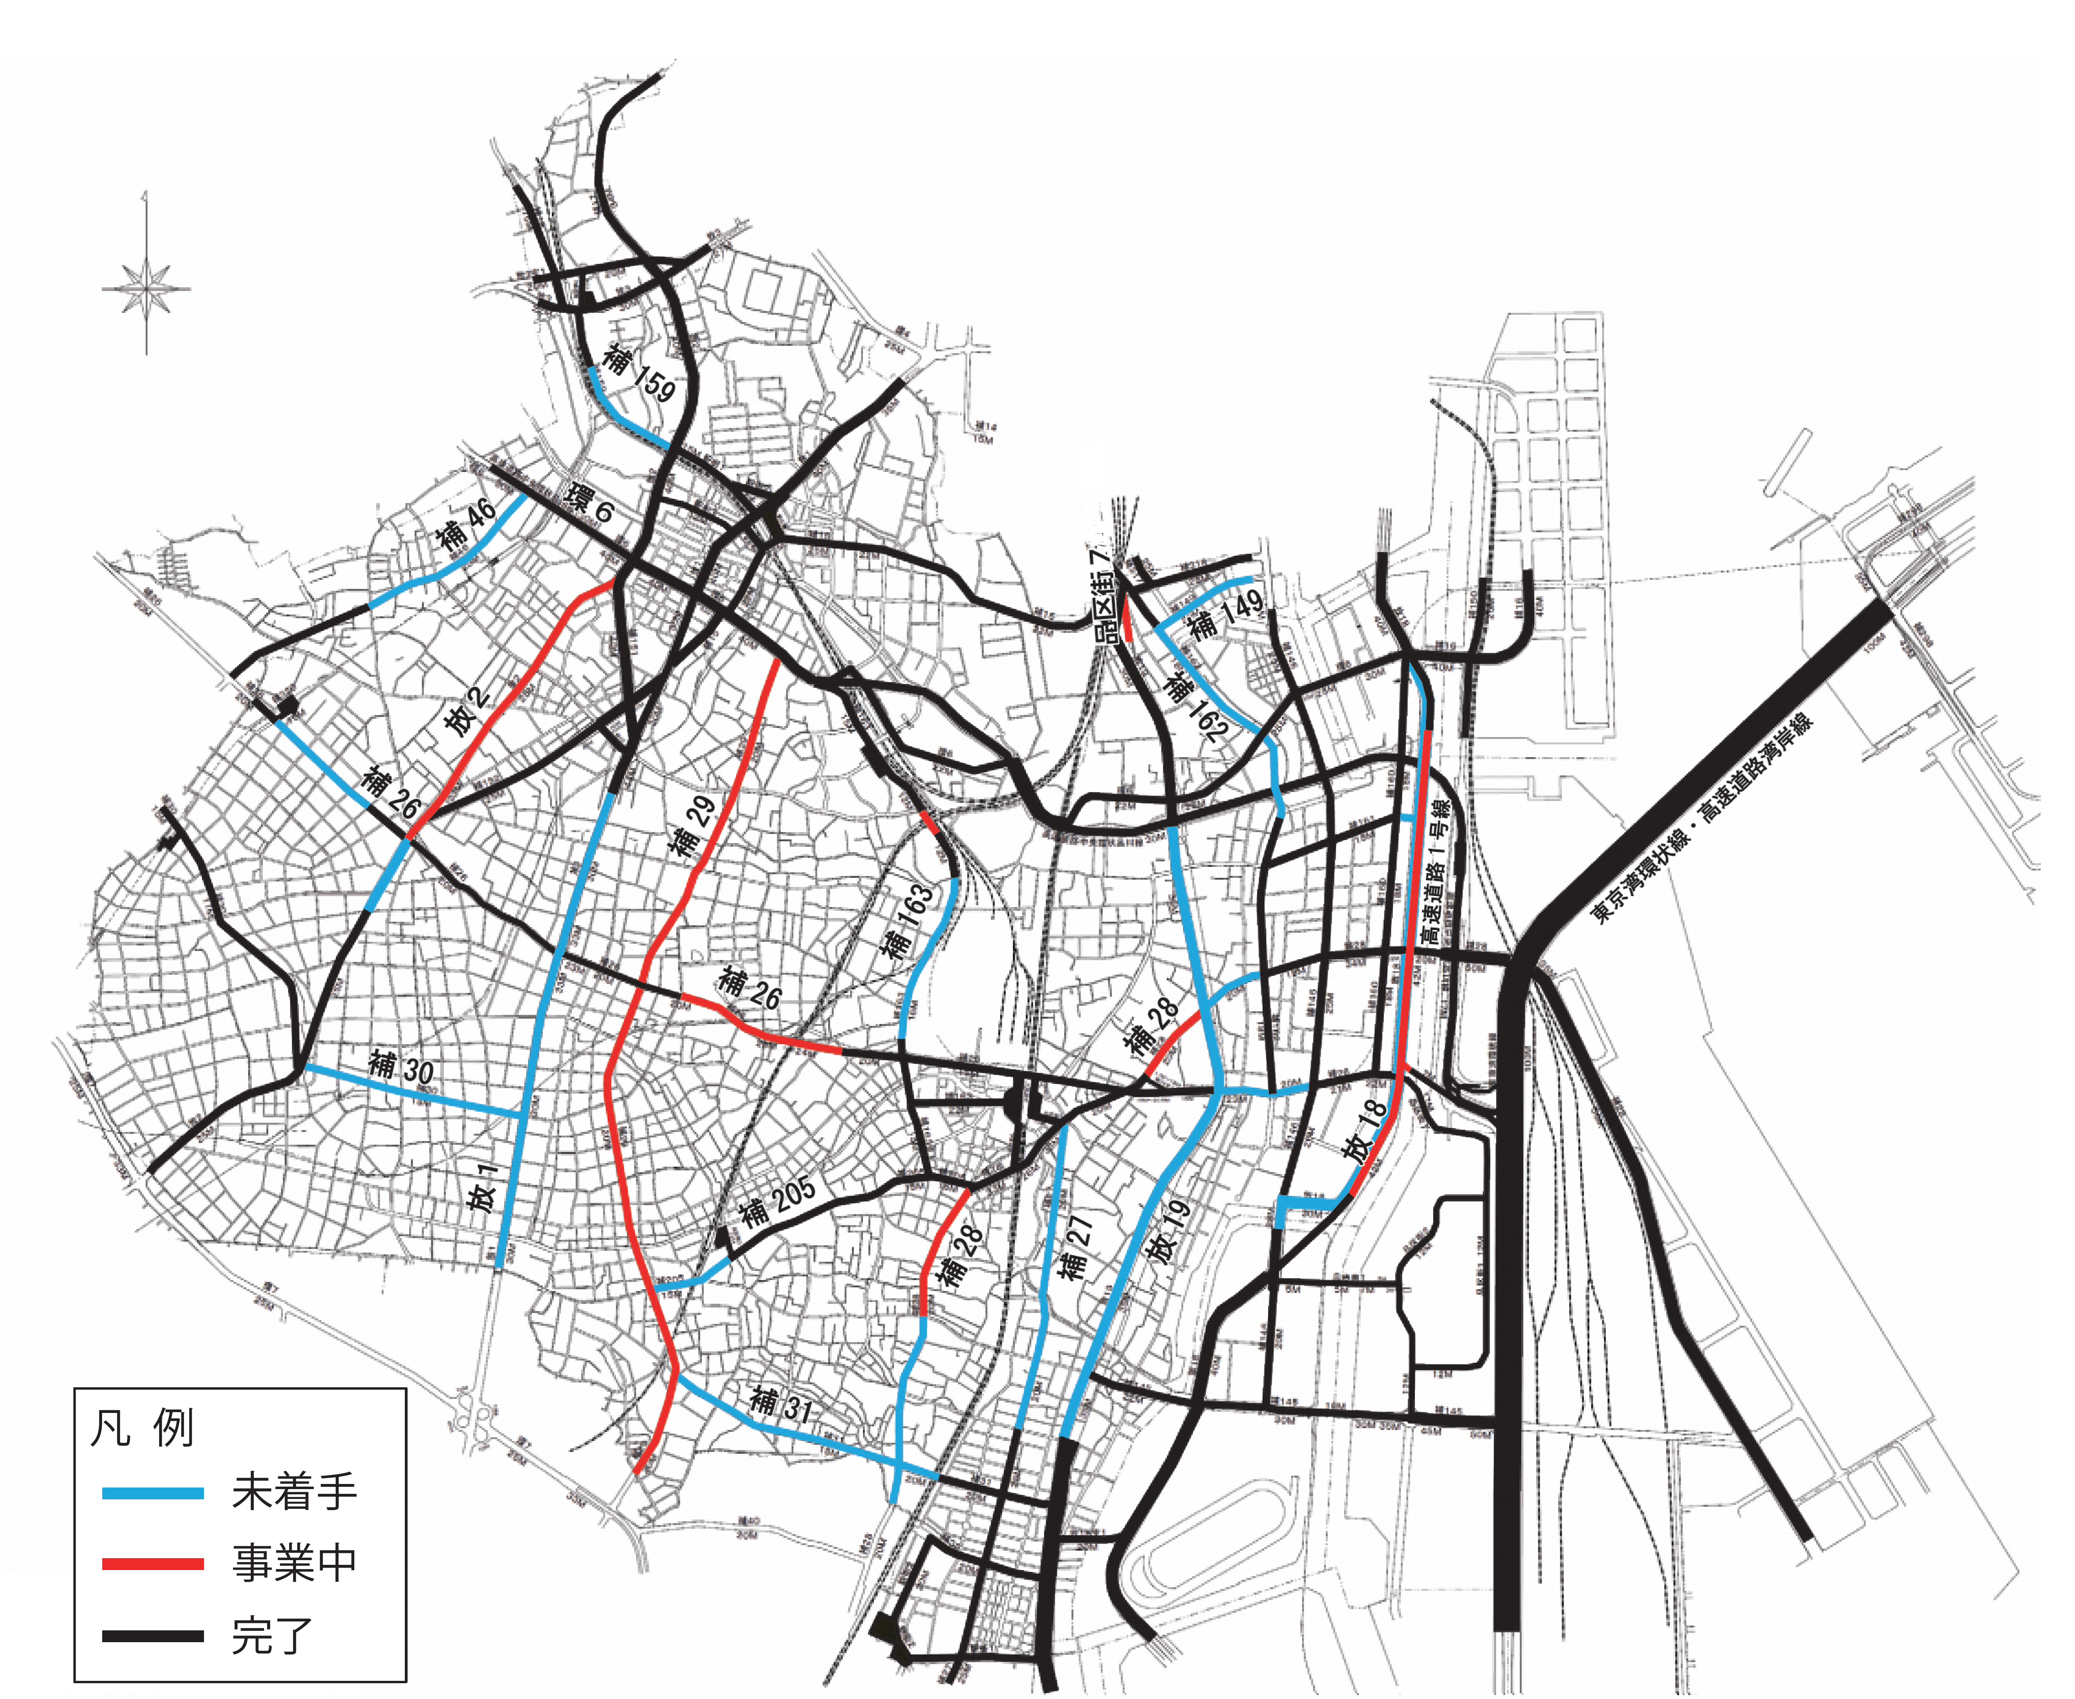

※上記路線のうち、国道は除く

補162

**第四次事業化計画における優先整備路線**